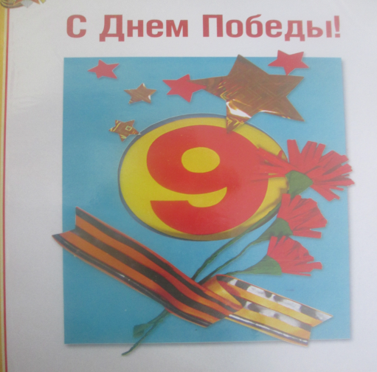 Проект «День победы»

Вид проекта:

Краткосрочный, групповой, детско-родительский, для детей 4-5 лет.

Актуальность темы:

Одной из главных задач в дошкольном возрасте считается: воспитание патриотических чувств. Знание истории родной страны необходимо для подрастающего поколения. Знакомство детей с Великой Отечественной Войной помогает узнать историю своей страны. Дети дошкольного возраста имеют очень слабое представление о Дне победы, они не испытывают чувства гордости за свою Родину, за героев победителей в Великой Отечественной войне. В преддверии празднования Дня Победы детям были заданы вопросы на тему о Великой Отечественной Войне. Оказалось, что дети имеют скудные представления о Великой Отечественной Войне. Только единицы знают , какой праздник 9 мая. Таким образом, было принято разработать проект «День Победы»

Цель: Создать условия для совершенствования знаний об истории родной страны, об окончании Великой отечественной войны, знаменательном событии «День победы»

Задачи:

1. Познакомить детей с понятием «День победа», 9 мая, ветераны, герои войны, памятники, посвящённые погибшим героям.
2. Закрепить знания о знаменательном событии России, возложение цветов к памятникам, воспоминания Великой отечественной войне.
3. Развитие памяти, зрительного внимания, наблюдательности, рассматривание иллюстративного материала, посвященного дню победы, разучивание стихов.
4. Вызвать эмоциональный отклик от событий давно минувших дней, умение сопереживать ветеранам, гордится их подвигами.
5. Развивать качества, помогающие побеждать: силу, ловкость, меткость, смелость, выносливость, стремление к победе.
6. Воспитание патриотических чувств, гордости за свою страну, героев-победителей.

Участники проекта:

Дети, родители воспитанников, воспитатель группы.

Предполагаемый результат:

Оснащение предметно-развивающей среды на время проекта необходимым дидактически-иллюстративным материалом. Формирование начальных знаний о Великой Отечественной Войне, солдатах, Дне Победы. Воспитание стойких патриотических чувств, гордости за свою страну. Вызывание желание быть похожими на героев войны. Развитие силовых качеств.

Работа над проектом:

Первый этап - подготовительный:

Подбор справочной, познавательной, художественной литературы, иллюстративный материал, стихи ко Дню победы, картотек игр – эстафет, дидактических игр на развитие логического мышления.

Цель: Составление плана мероприятий, подготовка к проведению мероприятий.

На первом этапе был разработан план проекта, определялась его цель и основные задачи. Были определены участники проекта. В ходе реализации группового проекта участниками были воспитанники средней группы, воспитатели и родители.

Проведение беседы:

_ 9 мая День победы (история страны, элементарные сведения);

_ Ветераны Великой отечественной войны (кто это такие, героизм бойцов Великой отечественной войны);

_ Памятники героям войны (известные памятники страны, памятники героям войны в Красносельском районе).

Второй этап – основной:

Создать необходимую атмосферу, направленную на ознакомления детей с историей страны. Познакомить детей с праздником «День победы», обогатить знания об известной дате – 9 мая. Привлечь родителей к непосредственно образовательной деятельности с детьми, к активной позиции воспитанию патриотических чувств.

Второй этап – это непосредственно реализация самого проекта, в рамках которого велась работа по трём направлениям: работа педагогов с детьми, работа детей и родителей, работа педагогов и родителей. С детьми проводилась непосредственно образовательная деятельность по проекту, была организована совместная и самостоятельная деятельность детей по знакомству с Великой отечественной войной и победой над фашистами 9 мая.

Вся работа по проекту строилась по темам: «Великая отечественная война», «Героизм наших солдат», «Ветераны войны», «9 мая – День победы», «Ветераны войны», «Памятники героям Великой Отечественной Войны»

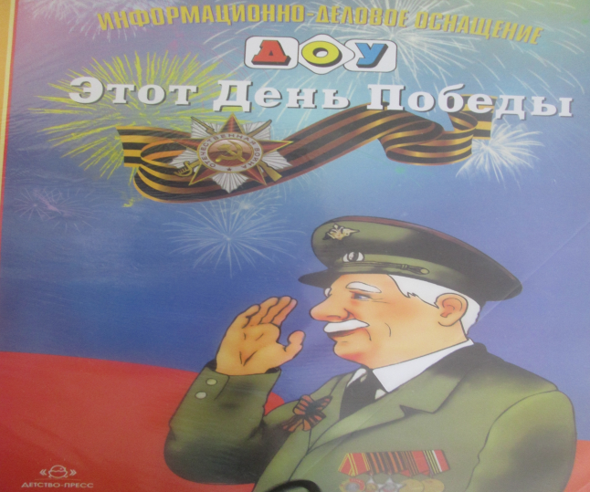

Непосредственно образовательная деятельность:

Познавательное развитие:

Темы: «Они сражались за Родину», «9 мая», «Кто такие ветераны», «Цветы победителям».

Художественно-эстетическое развитие: «Звёзды на пагонах», «Гвоздики к памятнику», «Салют в честь Дня победы», «Открытки ветеранам войны», Прослушивание музыкальных произведений: «Священная война», «День победы»

Социально-коммуникативное развитие: С.Р.И «Солдаты», Уборка территории к празднику, Правила поведения в общественных местах.

Речевое развитие: «Составление предложений по картинкам «День победы», Составление рассказа «На параде», Разучивание стихов ко Дню победы», Восприятие художественной литературы: Е. Благинина «Шинель», А.Митяев «Землянка», «Почему армия родная».

Физическое развитие: Физкультурно-музыкальный праздник, посвящённый Дню победы.

Работа с родителями:

_ Совместное изготовление цветов из бумаги для возложения к памятникам.

_ Беседы «Этот день победы»

_ Заочная консультация «Патриотическое воспитание маленького гражданина России»

_ Выставка рисунков «День победы»

Методическое сопровождение:

1. Рабочая программа на 2013-2014 учебный год.
2. Ветохина А.Я. «Нравственно-патриотическое воспитание детей дошкольного возраста».